شبیهسازی حرکت فرازوفرود خالص با روشهای شبکة دینامیکی و حرکت کل دامنه و مقایسة آنها

محمدحسن جوارشکیان | هانیه عظیمی
استاد دانشگاه فردوسی مشهد  javareshkian@um.ac.ir | دانشجو دانشگاه فردوسی مشهد  hanyeazimi@gmail.com

چکیده
در این تحقیق دو روش مدلسازیِ حرکت ناپایای فرازوفرود بالواره شامل حرکت بالواره با شبکة متحرک و حرکت کل دامنة حل از نقطه نظر دقت و هزینة محاسباتی با هم مقایسه شد. در این شبیهسازی از یک روش عددی برمبنای حجم محدود جهت گسستهسازی معادلات حاکم و الگوریتم سیمپل برای حل معادلات گسسته استفاده شد. برای شبیهسازی از نرمافزار انسیس فلوئنت 17 بهره گرفته شد. در این تحقیق، پس از گرفتن استقلال از شبکه، گام زمانی و اعتبارسنجی نتایج، عملکرد این دو روش از نقطه نظر دقت و هزینة محاسباتی در مقام مقایسه قرار گرفت. همچنین اثر دامنة نوسان، بسامد و رینولدز بررسی شد. نتیجة حاصل از این دو شبیهسازی نشان میدهد که نتایج ضریببرآ و ضریبرانش در هر دو روش یکسان است ولی هزینة محاسباتی روش حرکت کل دامنة حل کمتر است. علاوه بر آن، در روش شبکة متحرک امکان فروپاشی شبکه در زوایای بزرگ وجود دارد. بنابراین روش حرکت کل دامنة حل از نظر دقت، هزینة محاسباتی و عدم محدودیت زاویه، نسبت به روش شبکة متحرک بهینه است.

کلمات کلیدی: حرکت نوسانی، فرازوفرود خالص، دامنة فرازوفرود، شبکة دینامیکی

فهرست علائم
$$h_{0 }$$ | ارتفاع اولیة بالواره
H | دامنة فرازوفرود
h | ارتفاع در هر لحظه
علائم يوناني
$$ω$$ | بسامد زاویهای

1- مقدمه
تاکنون محققان بسیاری در زمینة حرکت نوسانی فرازوفرود تحقیقات آزمایشگاهی یا عددی انجام دادهاند. از جمله کاربردهای مهم حرکت نوسانی، پرة توربین، شبیهسازی حرکت پرندگان، استخراج انرژی حاصل از نوسان سیال و ارتقای بازدة رانش است. تعدادی از این پژوهشگران تأثیر هندسة جسم نوسانی، بسامد نوسان و دامنة نوسان را مطالعه کردهاند. میلین و همکاران اثر ضخامت بالواره را بر تولید رانش یکسری بالوارههای متقارن در حال فرازوفرود در بازة ضخامت 4 تا 20 درصدِ طول وتر، بررسی کردند و دریافتند ضخامت بالواره بر ساختار گردابة ناپایایِ اطراف بالواره اثر زیادی میگذارد. در بالوارههایی با ضخامت بیش از 9 درصد، نیروی فشاری نقش اصلی را در تولید رانش ایفا میکند و نیروی لزجت در تولید رانش قابل صرف نظر است. درواقع، در این بالوارهها نقش اصلی نیروی لزجت، تولید نیروی پسا است. در مورد بالوارههای نازک نقش نیروی لزجت در تولید نیروی رانش قابل صرف نظر نیست بلکه بیش از 20 درصد رانش را تولید میکنند [1]. باقری و همکاران نیز اثر ضخامت بالواره را بر ضرایب آیرودینامیکی بررسی کردند. آنها به این نتیجه رسیدند که ضخامت منجر به تأخیر در جدایش گردابهها میشود و متوسط زمانی ضریبرانش تغییر میکند[2].
یانگ و لای با استفاده از معادلات تراکمپذیر ناویراستوکس، حرکت فرازوفرود را در جریان کاملا ً آرام بهصورت عددی شبیهسازی کردند. آنها دریافتند که جدایش لبةحمله، در بسامد کاهیدههای کمتراز 4، مهمترین نقش را در تولید نیروهای آئرودینامیکی ایفا میکند. اما در در بسامدهای بیشتر، جدایش لبة حمله نقش دوم را به عهده دارد. ساختار گردابه در همة بسامدهای مطالعه شده، توسط اثرات لبةفرار کنترل میشود. نتایج نیروهای آئرودینامیکی در بسامدهای زیاد با نتایج پیشبینی شده توسط تحلیل جریان پتانسیل متفاوت است اما در بسامدهای کم، نتایج با پیشبینیهای جریان پتانسیل مشابه است[3]. باقری و جوارشکیان در [4] اثر همزمان بسامدکاهیده و دامنة نوسان را با روش حرکت جسم صلب و با کمک شبکة دینامیکی بررسی کردند. با افزایش بسامدکاهیده و دامنة نوسان، زاویة حمله نسبی افزایش مییابد که خود منجر به افزایش اختلاف فشار در اطراف جسم می شود. افزایش بسامد کاهیده به علت شتاب بالاتر، اثر بیشتری در تولید نیروی رانش دارد.
در کار پژوهشی اشرف و همکاران اثر تغییر دامنة فرازوفرود و بسامد بر بازدة رانش بررسی شدهاست. آنها با الهام گرفتن از دوماس [5] بالواره را ساکن در نظر گرفتند بنابراین از هیچ تکنیکی برای حرکت بالواره، قسمتی از شبکه و یا کل دامنة حل بهره برده نمیشود. حرکت نوسانی فرازوفرود به جریان اطراف بالواره اعمال میشود. در این روش، شرط مرزی ورودی از نوع سرعت نوسانی است. درواقع نوسان به صورت شرط مرزی سرعت ورودی تعریف میشود[6]. سمیعی و همکاران روشی دیگر برای شبیهسازی حرکت فرازوفرود به کار بردند. آنها به جای آنکه حرکت نوسانی را به بالواره اعمال کنند، ناحیة محاسباتی را به دو قسمت تقسیم کردند. ناحیة داخلی شامل بالواره و قسمت نزدیک به بالواره میشد. قسمت دیگر، ناحیة خارجی محسوب میشد. ناحیة داخلی درون ناحیة خارجی نوسان میکرد. آنها با استفاده از تکنیک شبکة متحرک و به کاربردن روش حجم محدود، اثر حرارت را بر الگوی گردابهها در لبة انتهایی بالواره و تأثیر آن بر ضرایب آیرودینامیکی بررسی کردند[7].
تا کنون برای شبیهسازی عددی حرکت فرازوفرود از روشهای شبکة متحرک، اسلایدینگ مش، حرکت کل دامنة حل و نوسان ورودی استفاده شدهاست اما مقایسهای بین نتایج این روشها صورت نگرفتهاست. در این مقاله حرکت فرازوفرود با دو روش مدلسازی، به صورت عددی شبیهسازی میشود و نتایج آنها با هم مقایسه میشود و بهترین روش از نظر دقت و هزینة محاسباتی معرفی میشود.

2- شبیهسازی عددی
2-1- مدلسازی
در حرکت فرازوفرود، جسم بهصورت رفت و برگشتی حول یک محور افقی، بالا و پایین میرود. ارتفاع محور $h_{0 }$ است. اگر مبدأ مختصات محور نوسان باشد، مقدار $h_{0 }$ برابر با صفر است. معادلة 1 حرکت فرازوفرود سینوسی را نشان میدهد. در این معادله، H نشان دهندة دامنة فرازوفرود است.
جریان حول یک بالوارة ناکا0012 در حال فرازوفرود، توسط معادلات ناویراستوکس تراکمپذیر و با روش حجممحدود در رژیم کاملاً آرام و با استفاده از نرمافزار انسیس فلوئنت 17 شبیهسازی شدهاست. همچنین الگوریتم سیمپل مبنای کار قرار گرفتهاست. برای چگالی و مومنتوم از طرح مرتبة سوم و برای انرژی جنبشی و فشار طرح مرتبة دوم و برای جابهجایی و از طرح مرتبة اول برای دو روش مدلسازی بهره گرفته شده است. در پژوهش حاضر، حرکت خالص فرازوفرود با دو روش، مدلسازی شد. در روش اول، بالواره بههمراه همة دامنة حل دچار نوسان میشود. در روش دوم یعنی روش شبکة متحرک، بالواره و سلولهای اطراف آن هماهنگ با هم حرکت میکنند. سلولهای اطراف بالواره تغییر شکل میدهند. تغییرشکل سلولها اینگونه است که هر چه از بالواره دورتر شویم میزان تغییر شکلشان کمتر میشود یعنی سلولهای نزدیک به بالواره دچار تغییر شکل زیادی میشوند و سلولهای نزدیک به مرزها درعمل تغییر شکل نمیدهند. شکل 1-الف مدلسازی حرکت کل دامنة حل و شکل1-ب مدلسازی شبکة متحرک را نمایش میدهند.

(1) | $$h\left(t\right)=h_{0}+H*\sin{(ω*t)}$$

در این مقاله از شبکة نوع C استفاده شدهاست. شرط مرزی سرعت ورودی برای مرزهای ورودی، شرط مرزی فشار ثابت برای مرز خروجی و شرط مرزی غیرلغزشی برای بالواره انتخاب شدهاست. مرزها در فاصلة 21 برابر طول وتر از بالواره هستند بنابراین مرزها اثرات نامطلوب بر روی بالواره ندارند.

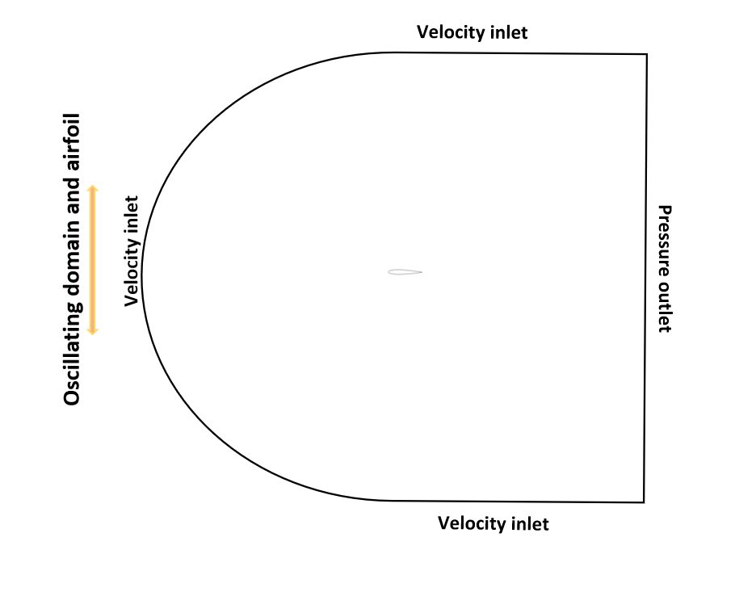 | 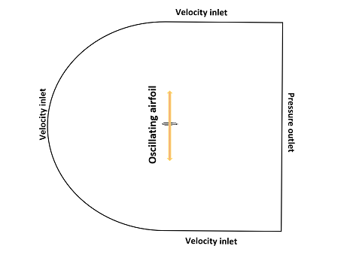
الف | ب
شکل1: شرایط مرزی و هندسة شبکه

2-2- اعتبارسنجی
حرکت فرازوفرود خالص با مقالة [3] اعتبارسنجی شدهاست. در جدول 1 مقادیر مرجع مقاله ارائه شدهاست. در راستای استقلال نتایج از شبکه و گامزمانی پنج شبکه تولید شدند. در جدول 2 مشخصات این شبکهها آورده شدهاست. نتایج استقلال از شبکه در شکل 2 و نتایج استقلال از گامزمانی در شکل 3 قابل مشاهده است.

جدول 1: مقادیر مرجع
رديف | عدد رینولدز | 20000
1 | سرعت جریان ورودی($m/s$) | 292/0
2 | طول وتر بالواره(m) | 1
3 | بسامد | 375/0
4 | دامنة نوسان | 075/0

جدول 2: استقلال از شبکه برای روشهای حرکت کل دامنة حل و شبکة متحرک
 | تعداد سلولها اطراف بالواره | تعداد کل سلولها
شبکة یکم | 86 | 8968
شبکة دوم | 130 | 17258
شبکة سوم | 170 | 34658
شبکة چهارم | 290 | 80648

شکل2: نمودار ضریببرآ بر حسب زمان، استقلال از شبکه

شکل3: نمودار ضریببرآ برحسب زمان، استقلال از گامزمانی

با داشتن شبکه و گامزمانی مناسب، نتایج شبیهسازی را با نتایج کار عددی یانگ و لای [3] مقایسه میکنیم. مقایسة نتایج ضریبفشار در طول وتر بالواره با استفاده از روش حرکت کل دامنة حل با مقاله [3] در شکل 4 و مقایسة روش شبکة متحرک با مقاله[2] در شکل 5 ارائه شدهاست.

روش حرکت کل دامنة حل | روش شبکة متحرک
شکل4: نمودار ضریبفشار در طول وتر بالواره، اعتبارسنجی با [3]

2-3- مقایسة نتایج دو روش مدلسازی
شکل 5 نمودار ضریبفشار در طول وتر در یکچهارم چرخة نوسان و شکل 6 نمودار ضریبرانش نسبت به زمان را نشان میدهند. در این شکلها نتایج حاصل از دو روش حرکت کل دامنة حل و روش شبکة متحرک آورده شدهاست. همانطور که دیده میشود نتایج کاملاً بر هم منطبق هستند بنابراین دقت حل روشهای شبکة متحرک و حرکت کل دامنه یکسان هستند.

شکل5: نمودار ضریب فشار در طول وتر بالواره مقایسة دو روش حرکت کل دامنه و شبکة متحرک

شکل6: نمودار ضریبرانش برحسب زمان، مقایسة دو روش حرکت کل دامنه و شبکة متحرک

در جدول 3 هزینة محاسباتی شبیهسازی مذکور برای دو روش اشاره شده ارائه شدهاست. میزان استفاده از سی.پی.یو، استفاده از حافظة جایگزین چه در اوج محاسبات و چه در حالت میانه، در روش شبکة متحرک بیشتر از روش حرکت کل دامنة حل است. زیرا در روش شبکة متحرک سلولها دچار تغییرشکل میشوند و برای هر سلول باید معادلة تغییر شکل در هر تکرار حل شود. بنابراین زمان محاسبه طولانیتر است.
جدول3: هزینة محاسباتی
 | روش حرکت کل دامنة حل | روش شبکة متحرک
Virtual Memory usage Current (GB) | 142399/0 | 14933/0
Virtual Memory usage Peak (GB) | 143372/0 | 200142/0
CPU time usage (s) | 83/6966 | 47/8021

در این پژوهش، سه متغیر دامنة فرازوفرود، بسامد نوسان و عدد رینولدز مطالعه شدهاند. اثر تغییرات دامنة فرازوفرود بر ضرایب برآ و رانش نسبت به زمان در شکلهای 7 و 8 دیده میشود. با افزایش دامنة نوسان نیروهای برآ و رانش زیاد میشوند. افزایش بسامد نیز باعث زیادشدن نیروهای برآ و رانش میشود که در شکلهای 9 و 10 ارائه شدهاست. در رینولدزهای کمتر، نیروهای رانش و برآ مقادیر بیشتری نسبت به جریانهایی با رینولدز بیشتر دارند. در شکلهای 11 و 12 اثر تغییر عدد رینولدز بر ضرایب برآ و رانش قابل مشاهده است.

شکل7: نمودار ضریببرآ برحسب زمان در دامنههای متفاوت نوسان

شکل8: نمودار رانش برحسب زمان در دامنههای متفاوت نوسان

شکل9: نمودار ضریببرآ برحسب زمان در بسامدهای متفاوت

شکل10: نمودار ضریبرانش برحسب زمان در بسامدهای متفاوت

شکل11: نمودار ضریببرآ بر حسب زمان در عدد رینولدزهای متفاوت

شکل12: نمودار ضریبرانش برحسب زمان در عدد رینولدزهای متفاوت

3- نتیجهگیری
در این پژوهش عددی، با کمک نرمافزار انسیس فلوئنت 17 حرکت فرازوفرود خالص با دو روش حرکت کل دامنة حل و روش شبکة متحرک شبیهسازی شد. اثر متغیرهای دامنة نوسان، بسامد و عدد رینولدز هم مطالعه شد. نتایج و هزینة محاسباتی این دو شبیهسازی در مقام مقایسه قرار گرفت. ضرایببرآ و رانش نتایج کاملاً یکسان دارند یعنی دقت حل این دو روش یکسان است. هزینة محاسباتی روش شبکة دینامیکی بیشتر از روش حرکت کل دامنة حل است.
با توجه به آنکه دقت حل روش حرکت کل دامنة حل با روش شبکة متحرک یکسان است و هزینة محاسباتی روش حرکت کل دامنه کمتر است، مقرون به صرفه است تا برای شبیه سازی حرکت فرازوفرود، از این روش استفاده کنیم.

مراجع

[1] Meilin Yu, Z. J. Wang and Hui Hu, 2012, Airfoil Thickness Effects on the Thrust Generation of Plunging Airfoils, Journal of Aircraft, vol. 49, No. 5.
]2 [امیر باقری، علی اسماعیلی، محمد حسن جوارشکیان و عبدالمجید زمانیفرد، 1393، بررسی آیرودینامیکی و بهینهسازی پارامترهای هندسی و نوسانی بالوارهها در حرکت فرازوفرود با روش پاسخ سطح، مجله مهندسی مکانیک مدرس، دورة 14، شمارة16،صص 111-101.

[3] J. Young, Z. C. S. Lai, 2004, Oscillation Frequency and Amplitude Effects on the Wake of a plunging Airfoil, AIAA Journal, vol. 42, No. 10.

[5] T. Kinsey and G. Dumas, 2008, parametric study of an oscillation airfoil in power extraction region, AIAA Journal, vol. 46, No. 6.

[6] M. A. Ashraf, J. Young and Z. C. S. Lai, 2012, Oscillation Frequency and Amplitude Effects on Plunging Airfoil Propulsion and Flow Periodicity, AIAA Journal, vol. 50, No. 11.
]7 [احمد سمیعی، محمدحسن جوارشکیان، مجتبی هنرمند، 1397، بهبود عملکرد آیرودینامیکی بالوارههای نوسانی با حرکت فراز و فرود در اعداد رینولدز پایین با استفاده از انتقال حرارت، نشریة علوم کاربردی و محاسباتی در مکانیک، سال سیام، شمارة یک (پذیرفتهشده).

Third-Order MUSCL
Velocity inlet
Pressure outlet
wall

